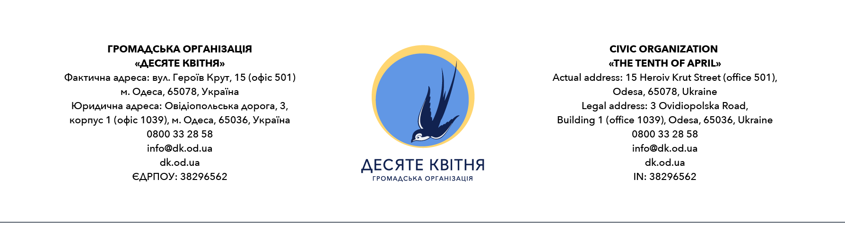

Додаток 1.1. Фінансова пропозиція

(ПІБ претендента, адреса, телефон, електронна адреса, ІПН)

ФІНАНСОВА ПРОПОЗИЦІЯ до тендеру RFQ-GIZ-07-2026 від «21» травня 2026 року
УВАГА! Подання пропозицій стосовно кількох лотів
передбачає гарантування можливості надання послуг за цими лотами одночасно!!!
Будь ласка, не робіть жодних позначок в полях щодо лотів, стосовно яких ви не плануєте подання пропозиції

з надання соціальних послуг ________ пропоную свої послуги на наступних умовах:
Назва | Одиниці виміру | Кількість | Вартість за одиницю, грн. (UAH) | Загальна сума грн. (UAH)
ЛОТ 1 - надання соціальних послуг в Миколаївській області (місце дислокації -м.Миколаїв)
Надання соціальних послуг | Робочий день | 200
ЛОТ 2 - надання соціальних послуг в Херсонській області (підконтрольній уряду України частині) з місцем дислокації - м.Миколаїв
Надання соціальних послуг | Робочий день | 200
Загальна :

Оплата здійснюється по факту наданих послуг, на підставі оригіналів рахунків-фактур та актів наданих послуг/виконаних робіт.
Цінова пропозиція включає всі витрати та податки учасника.
Надаючи свою Фінансову пропозицію, учасник погоджується з усіма умовами, зазначеними в технічному завданні.

____________ |  | ____________________________ | ______________________________
^{(дата)} | ^{печатка (за наявності)} | ^{(підпис уповноваженої особи)} | ^{(П.І.Б.)}

Annex 1.1. Financial proposal

(Applicant's name, address, phone number, e-mail address, TIN)

FINANCIAL PROPOSAL for Tender RFQ-GIZ-07-2026 dated May 21, 2026
for the provision of services of the Social Worker ________ offer my services on the following terms:
ATTENTION! Submitting bids for multiple lots
requires a guarantee that you can provide services
for all of these lots simultaneously!!!
Please do not make any marks in the fields for lots for which you do not plan to submit a bid

Name | Units of measurement | Quantity | Cost per unit, UAH (UAH) | The total amount of UAH. (UAH)
LOT 1 – Provision of social services in the Mykolaiv region (based in the city of Mykolaiv)
Provision of social services | Working day | 200
LOT 2 – Provision of social services in the Kherson region (the part controlled by the Ukrainian government), based in the city of Mykolaiv
Provision of social services | Working day | 200
Total :

Payment is made upon the fact of services rendered, on the basis of original invoices and acts of services rendered/works performed.
The quote includes all costs and taxes of the participant.
By submitting their Financial Proposal, the participant agrees to all the conditions specified in the Terms of Reference.

____________ |  | ____________________________ | ______________________________
^{(date)} | ^{Seal (if available)} | (signature of the authorized person) | ^{(FULL NAME)}

